Повышение уровня подготовки населения в области ГОЧС.

Системы оповещения ГО

Правила поведения
В настоящее время в Российской Федерации созданы и функционируют региональные, местные и локальные (объектовые) системы оповещения населения.
При этом в зависимости от характера и масштаба угрозы населению, применяются различные формы и способы оповещения населения, от самых простых, таких как «подворовый обход», до более современных с использованием системы автодозвона по проводным линиям связи, сети теле - радиовещания, ресурсов операторов сотовой связи, интернет-технологий и так далее.
Кроме того, информирование и оповещение населения осуществляется и на федеральном уровне с привлечением федеральных средств массовой информации, специализированных технических средств информирования и оповещения населения, таких как общероссийская комплексная система информирования и оповещения населения в местах массового пребывания людей и система защиты от угроз природного и техногенного характера, информирования и оповещения населения на транспорте.

Сигнал «Внимание всем» на рабочем месте

Правила поведения
Если сигнал застал Вас на работе:
1. Включить радио, радиотрансляционные и телевизионные приборы.
2. Внимательно прослушать сообщение о сложившейся ситуации и порядке действий.
3. Действовать в соответствии с переданным сообщением.
Действия по сигналу "Внимание всем" на рабочем месте
Получив информацию о начале эвакуации, необходимо взять:
- документы (паспорт, военный билет, документы об образовании и специальности, трудовую книжку, свидетельство о браке и рождении детей, страховые полисы);
- ценности и деньги;
- комплект верхней одежды и обуви по сезону, теплые вещи;
- двух-трехдневный запас продуктов питания;
- средства индивидуальной защиты.
На личные вещи прикрепите бирку с указанием адреса, телефона и фамилии владельца. Вес вещей не должен превышать 50 кг. на человека либо давать возможность для переноски при эвакуации пешим порядком. Покидая квартиру, отключите газ, электричество, воду. Адрес эвакуационного пункта необходимо узнать заранее.

Сигнал «Воздушная тревога»

Правила поведения
«Воздушная тревога» - этот сигнал предупреждает население о непосредственной угрозе нападения противника. Подается по радиотрансляционным сетям, радиовещательным станциям и телевизионным приёмникам путем передачи текста об опасности и информации о действиях населения. Действия населения: если Вы находитесь дома, необходимо взять с собой личные документы, средства индивидуальной защиты (при наличии), запас продуктов и воды, отключить приборы, потребляющие электроэнергию, воду, газ; плотно закрыть окна, форточки, вентиляционные устройства, принять меры по защите продуктов, воды и пищи от возможного заражения, укрыться в ближайшем защитном сооружении (убежище, противорадиационном укрытии и укрытии) или в заглубленном помещении и других сооружениях подземного пространства (подвал, цокольное помещение здания, подземная стоянка, подземный тоннель, подземный переход, враги, погреба, подполья и т.п.); если сигнал тревоги застал вас на рабочем месте, действуйте согласно инструкции, предусматривающей немедленное прекращение работ с безаварийной остановкой оборудования и переводом процессов непрерывного цикла на безопасный режим работы, с последующим убытием в ближайшее защитное сооружение или в заглубленные помещения и другие сооружения подземного пространства; в городском транспорте – необходимо выйти из транспорта на ближайшей остановке и укрыться в ближайшем защитном сооружении или в заглубленных помещениях и других сооружениях подземного пространства; в общественных местах – действовать по указанию администрации или полиции (охраны), с последующим убытием в ближайшее защитное сооружение или в заглубленные помещения и другие сооружения подземного пространства.
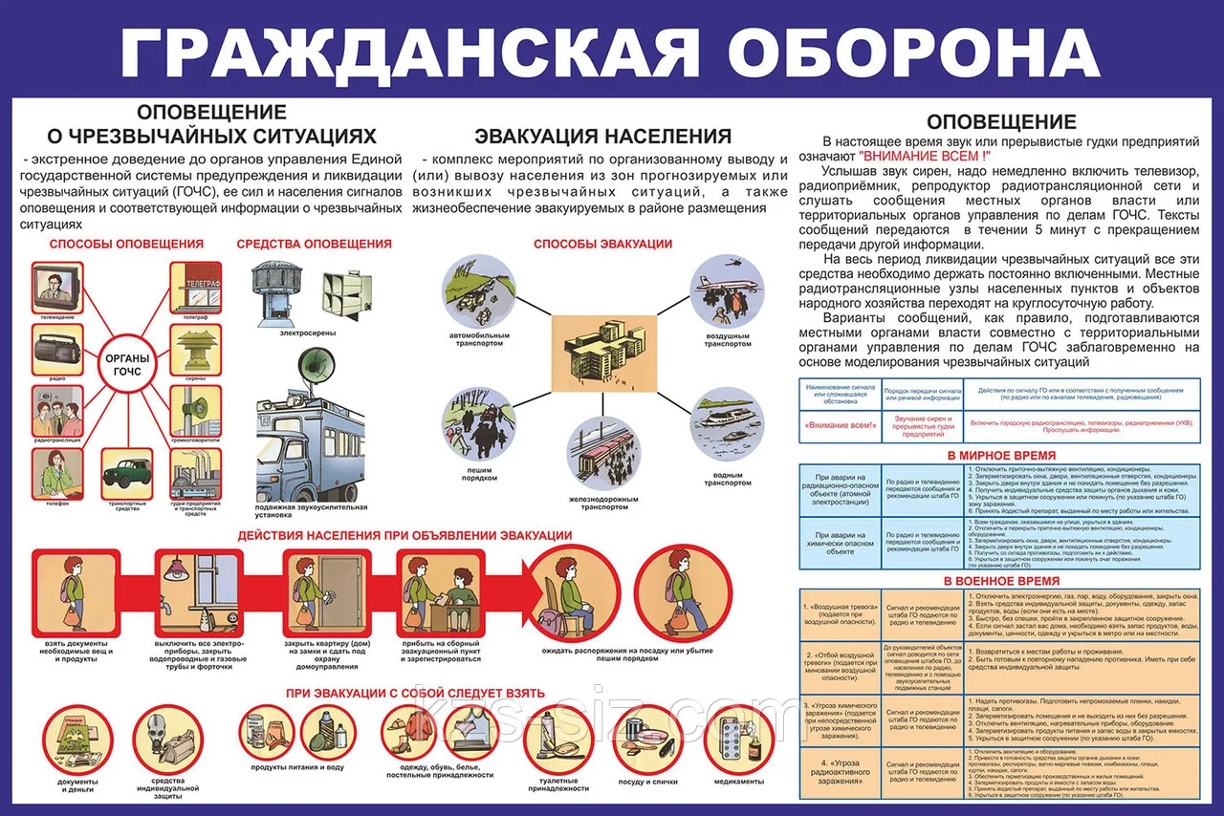

Порядок надевания респиратора по сигналу «Радиационая опасность»

Правила поведения
Сигнал «Радиационная опасность» подается с целью предупредить население о необходимости принять меры защиты от радиоактивных веществ.
Задачей данного сигнала служит оповещение населения о распространении радиоактивного загрязнения в результате взрыва ядерного боеприпаса или аварии на радиационно опасном объекте.
Услышав данный сигнал, необходимо срочно надеть респиратор или ватно-марлевую повязку, при отсутствии указанных средств защиты надеть противогаз.
Взять заготовленный заранее запас продуктов, индивидуальные средства медицинской защиты, предметы первой необходимости и укрыться в противорадиационном укрытии или в защитном сооружении гражданской обороны.
Респираторы представляют собой облегченное средство защиты органов дыхания от вредных газов, паров, аэрозолей и пыли и классифицируются:
ПО СПОСОБУ ЗАЩИТЫ:
Фильтрующие респираторы – респираторы, в которых воздух вместе с дыханием из загрязненной среды проходит в фильтр и поступает в организм уже очищенным.
Изолирующие респираторы – респираторы с принудительной подачей воздуха, полностью изолирующие органы дыхания от загрязненной среды:
- автономные - для дыхания используется запас воздуха, содержащийся в баллонах или специальных патронах. Выдыхаемый воздух либо перерабатывается, обогащаясь кислородом и используется повторно, либо выдыхается во внешнюю среду;
- шланговые – чистый воздух поступает по шлангу.
Изолирующие респираторы используются в основном в промышленности или при спасательных работах.
КЛАССИФИКАЦИЯ ПО НАЗНАЧЕНИЮ:
Противопыльные (противоаэрозольные) респираторы – защищают от пыли, дыма, аэрозолей, в том числе в зоне радиационного, химического и биологического заражения. Такие респираторы пропускают запахи и не способны защитить от газов и паров.
Противогазовые респираторы – защищают от органических и неорганических газов и паров, в том числе от паров бензина, ртути, ацетона, сероводорода, хлора и других сильно пахучих веществ.
Газопылезащитные (комбинированные) – универсальные респираторы, способные защитить как от пыли и аэрозолей, так и от газов.
КЛАССИФИКАЦИЯ ПО УСТРОЙСТВУ:
Респираторы со встроенным фильтром – достаточно просты в устройстве, имеют встроенный несъемный фильтр и обычно являются одноразовыми или с ограниченным количеством применений.
Респираторы со сменным фильтром – состоят из дыхательных клапанов (клапанов выдоха) и сменных фильтров, являются более долговечными – загрязнившиеся фильтры легко заменяются.
КЛАССИФИКАЦИЯ ПО ТИПУ ИСПОЛНЕНИЯ:
Полумаска-респиратор закрывает половину лица от носа до подбородка. Удобное использование, хорошая степень защиты.
Респираторы-полумаски классифицируются на:
- формованные полумаски – имеют складную конструкцию, сохраняют форму, хорошо облегают лицо, не требуют расправления при надевании;
- неформованные полумаски – имеют круглую форму, необходимо расправлять при надевании, легко подстраиваются под форму лица.
Полнолицевая маска – респиратор закрывает все лицо полностью, защищает не только органы дыхания, но и зрения, более высокая степень защиты.
Четвертьмаска – респиратор закрывает только нос и рот, оставляя подбородок открытым. Четвертьмаски обладают низкой степенью защиты и в настоящее время практически не применяются
КЛАССИФИКАЦИЯ ПО СФЕРЕ ПРИМЕНЕНИЯ:
Промышленные (индустриальные) – используются на производствах для защиты от пыли, вредных газов и дыма.
Военные – применяются в военной сфере, для вывода населения в случае экстремальных и чрезвычайных ситуаций, используются для военных учений.
Медицинские – респираторы предназначены для защиты от вирусных инфекций, передающихся воздушно-капельным путем, от аллергенов, для стерильности в операционных.
Бытовые – используются в быту для защиты от крупнодисперсных аэрозолей с твердыми частицами, не выделяющих токсичных паров и газов, например, от строительной пыли.
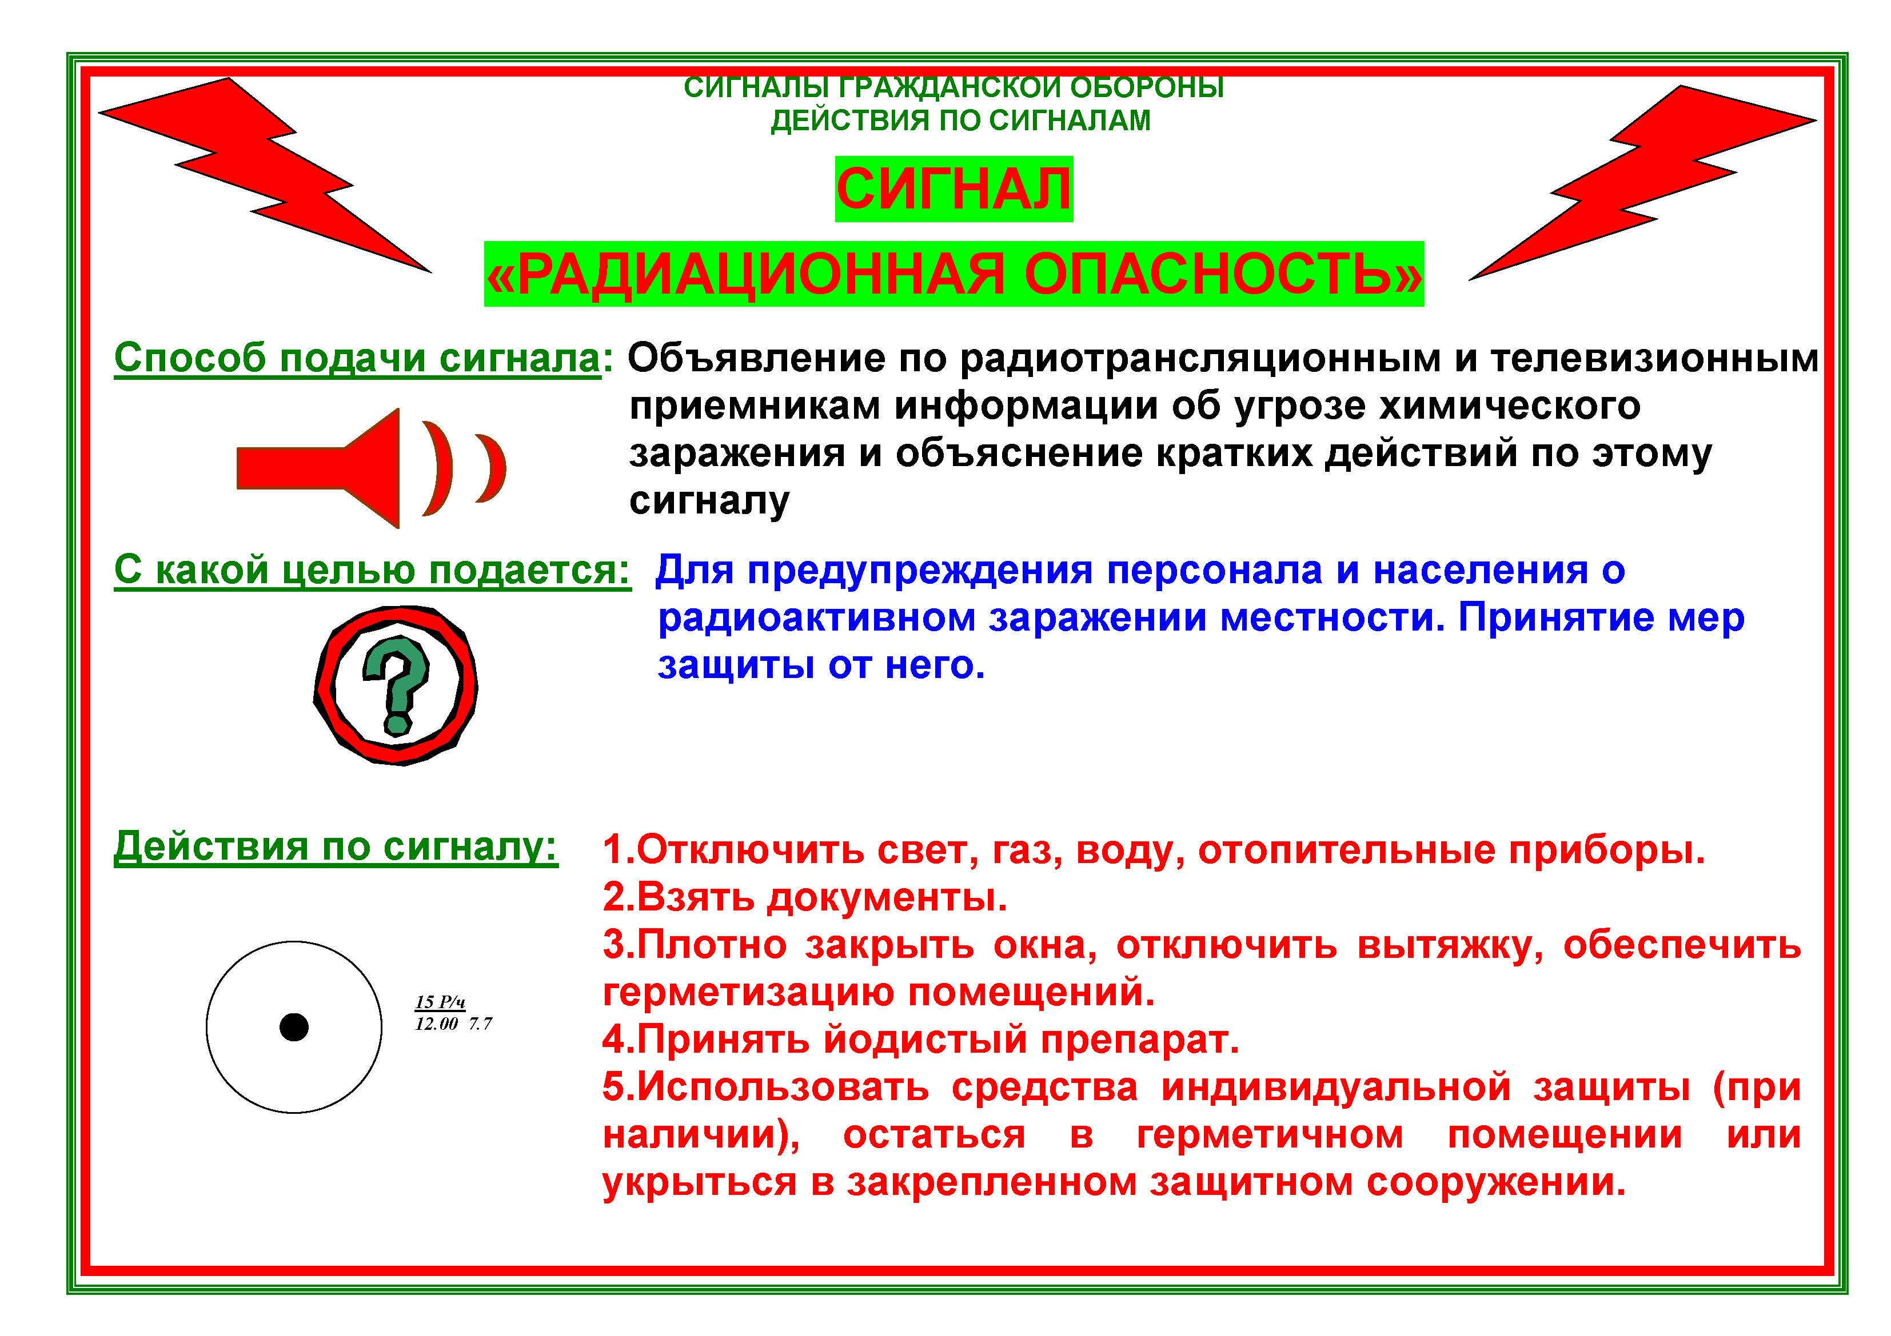
Порядок надевания противогаза по сигналу «Химическая тревога»

Правила поведения
Сигнал «Химическая тревога» предупреждает население о срочной необходимости принять меры защиты от отравляющих и сильнодействующих ядовитых веществ. В случае возникновения опасности по радиотрансляционным сетям, радиовещательным станциям и телевизионным приемникам будет передана информация о действиях населения. При аварии с выбросом опасных химических веществ будет сообщено, на каких улицах населению оставаться в квартирах, по возможности загерметизировать окна и двери, надеть влажную марлевую повязку, отключить газовые и электроприборы, а на каких немедленно выходить из зоны заражения в указанных направлениях, взяв документы и деньги.
В зависимости от обстановки противогаз носят в трех положениях: «походном», «наготове» и «боевом». Противогаз в походном положении носят вложенным в сумку на левом боку, когда нет непосредственной угрозы нападения противника. При передвижении (выполнении работ) сумку можно несколько смещать назад, чтобы она не мешала движению рук.
В положение «наготове» противогаз переводят по сигналу «Воздушная тревога» или по команде «Противогаз готовь!» При этом сумку с противогазом перемещают вперед, открывают клапан, чтобы было удобно быстрее вынуть шлем-маску из сумки. В «боевое» положение (шлем-маска надета) противогаз переводят по сигналам «Радиационная опасность», «Химическая тревога» или по команде «Газы!», а также самостоятельно при обнаружении признаков радиоактивного заражения, наличия отравляющих веществ или бактериальных средств.
Порядок надевания противогаза следующий:
- затаить дыхание и закрыть глаза;
- снять головной убор и положить его рядом или зажать между ног;
- вынуть из сумки противогаз, взяться обеими руками за нижнюю часть шлем-маски и, прижав ее к подбородку, натянуть на голову так, чтоб не было складок, а очки пришлись против глаз.;
- после этого нужно обязательно сделать резкий выдох, открыть глаза, возобновить дыхание, надеть головной убор и закрыть сумку клапаном.
Соблюдение приемов надевания противогаза является обязательным. Задержка дыхания и закрывание глаз предохраняет органы дыхания и глаза от поражения парами высокотоксичных отравляющих веществ до момента надевания противогаза, а сильный выдох после надевания шлем-маски способствует удалению из-под нее зараженного воздуха, если он попал туда в момент надевания противогаза.
Противогаз разрешается снимать по сигналу отбоя нападения противника, по команде «Противогазы снять!» или самостоятельно, когда станет достоверно известно, что опасность поражения миновала.
Чтобы снять противогаз, необходимо:
-приподнять правой рукой головной убор;
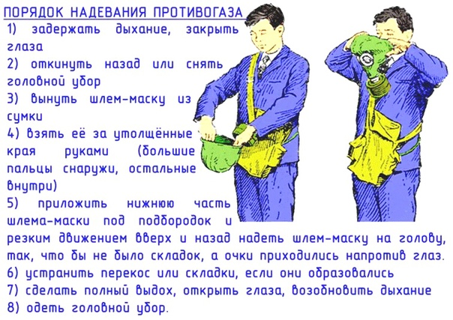
-взять левой рукой за клапанную коробку, слегка оттянуть шлем-маску вниз и движением руки вперед и вверх снять ее;-надеть головной убор. После чего шлем-маску следует вывернуть наизнанку, протереть (просушить) и уложить в сумку.

Антитеррор

Правила поведения
Терроризм – угроза обществу!
Статья 205 УК РФ. Террористический акт.
1. Совершение взрыва, поджога или иных действий, устрашающих население и создающих опасность гибели человека, причинения значительного имущественного ущерба либо наступления иных тяжких последствий, в целях дестабилизации деятельности органов власти или международных организаций либо воздействия на принятие ими решений, а также угроза совершения указанных действий в целях воздействия на принятие решений органами власти или международными организациями -наказываются лишением свободы на срок от десяти до пятнадцати лет.
2. Те же деяния:
а) совершенные группой лиц по предварительному сговору или организованной группой;
б) повлекшие по неосторожности смерть человека;
в) повлекшие причинение значительного имущественного ущерба либо наступление иных тяжких последствий, -наказываются лишением свободы на срок от двенадцати до двадцати лет с ограничением свободы на срок от одного года до двух лет.
3. Деяния, предусмотренные частями первой или второй настоящей статьи, если они:
а) сопряжены с посягательством на объекты использования атомной энергии либо с использованием ядерных материалов, радиоактивных веществ или источников радиоактивного излучения либо ядовитых, отравляющих, токсичных, опасных химических или биологических веществ;
б) повлекли умышленное причинение смерти человеку, -наказываются лишением свободы на срок от пятнадцати до двадцати лет с ограничением свободы на срок от одного года до двух лет или пожизненным лишением свободы.
Примечание.
Лицо, участвовавшее в подготовке террористического акта, освобождается от уголовной ответственности, если оно своевременным предупреждением органов власти или иным способом способствовало предотвращению осуществления террористического акта и если в действиях этого лица не содержится иного состава преступления.
Возможные места установки взрывных устройств:
- Вокзалы;
- Рынки;
- Стадионы;
- Дискотеки;
- Магазины;
- Транспортные средства;
- Объекты жизнеобеспечения (электроподстанции, газоперекачивающие и распределительные станции…);
- Учебные заведения;
- Больницы, поликлиники;
- Детские учреждения;
- Подвалы и лестничные клетки жилых зданий;
- Контейнеры для мусора, урны;
- Опоры мостов.
Признаки наличия взрывных устройств:
- Припаркованные вблизи домов автомашины, неизвестные жильцам (бесхозные);
- Наличие на найденном предмете источников питания (батарейки);
- Присутствие проводов, небольшой антенны, изоленты;
- Шум из обнаруженного предмета (тиканье часов, щелчки);
- Обнаруженные растяжки из проволоки, шпагата, веревки. Необычное размещение обнаруженного предмета;
- Специфический, не свойственный окружающей местности, запах;
- Бесхозные портфели, чемоданы, сумки, свертки, мешки, ящики, коробки.
Предупредительно-защитные меры. Необходимо:
- Укрепить и опечатать входы в подвалы и на чердаки, установить решетки, металлические двери, замки, регулярно проверять их сохранность;
- Установить домофон;
- Организовать дежурство граждан (жильцов) по месту жительства;
- Создать добровольные дружины из жильцов для обхода жилого массива и проверки сохранности печатей и замков;
- Обращать внимание на появление во дворах незнакомых автомобилей и посторонних лиц;
- Интересоваться разгрузкой мешков, ящиков, коробок, переносимых в подвал или на первые этажи;
- Не открывать двери в подвалы и на чердаки неизвестным людям; • Освободить лестничные клетки, коридоры, служебные помещения от загромождающих их предметов.
Действия населения при угрозе теракта:
- На окнах задерните шторы, это убережет вас от разлетающихся осколков стекол;
- Подготовьтесь к экстренной эвакуации. Для этого сложите в сумку документы, деньги, ценности, немного продуктов;
- Помогите больным и престарелым подготовиться к эвакуации;
- Уберите с балконов и лоджий горюче-смазочные и легковоспламеняющиеся материалы;
- Подготовьте йод, бинты, вату и другие медицинские средства для оказания первой медицинской помощи;
- Договоритесь с соседями о совместных действиях на случай оказания взаимопомощи;
- Избегайте мест скопления людей (рынки, магазины, стадионы, дискотеки…);
- Реже пользуйтесь общественным транспортом;
- Желательно отправить детей и престарелых на дачу, в деревню, в другой населенный пункт к родственникам или знакомым;
- Держите постоянно включенным телевизор, радиоприемник, радиоточку;
- Создайте в доме (квартире) небольшой запас продуктов и воды;
- Держите на видном месте список телефонов для передачи экстренной информации в правоохранительные органы.
